「おもり不要」つっぱり固定式のガーデンパラソル「PARASMARTパラスマート」の販売ついに開始！☆品質を下げずに、価格を下げて４月１０日販売開始☆

4月10日、楽天市場、yahoo!ｼｮｯﾋﾟﾝｸﾞ、Amazonにて、ガーデンパラソル「PARASMARTパラスマート」を株式会社イコマの販売店舗「ShonanGardenCollection」が販売開始いたします。商品の特徴は、「おもりが不要」のハンギングパラソル。

商品価格を安くできた理由は、

株式会社イコマが「商品の生産から販売までを一貫」した為。急激な円安・ドル高により、輸入商品の販売価格が高騰している中、従来の卸売業者さん・販売会社をやめることにより価格転嫁しました。



選択色：アイボリー・グレー

販売価格：\40,800-（送料・税込）

商品詳細：<https://www.instagram.com/parasmart_offical/?igsh=MTAzZjFhaHI5emZ4bw%3D%3D&utm_source=qr>

画期的なガーデンパラソル、PARASMART(パラスマート)について

ガーデンパラソルは、従来パラソルの柱を支える為に重たいおもりを必要としていました。

パラスマートは、柱をつぱっり固定式にする事でおもりを必要としない画期的なパラソルです。

おもりがある事で、スペースの問題や重さの問題で設置を諦めている方が数多くいました。

省スペースで設置できるパラスマートで、ガーデンパラソルを諦めてしまっていた方に対しても、ガーデンを家族や友達と快適に楽しめる場所にしてほしい、そんな想いの商品です。

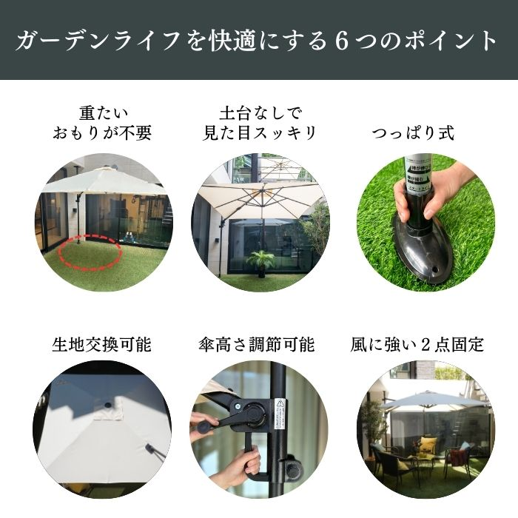

商品販売店舗 Shonan Garden Collection とは。

株式会社イコマが「PARASMARTパラスマート」を販売する為だけに作ったお店です。

つっぱり固定式パラソルという画期的な商品をなくしてしまうのは、どうしてももったいない。開発者の悔しい気持ちをなんとかしたい。

そんな想いから、株式会社イコマが商品の製造から販売までを一貫。

卸売業者や販売会社に頼らず、B to Cに特化し販売することにチャレンジしています。

販売を記念して、抽選で一名様に当たる「パラスマートプレゼントキャンペーンを実施。

抽選で一名様に「パラスマート本体を一台プレゼント」致します。詳細は、Instagram「parasmart_offical」をご覧ください。<https://www.instagram.com/parasmart_offical/?igsh=MTAzZjFhaHI5emZ4bw%3D%3D&utm_source=qr>

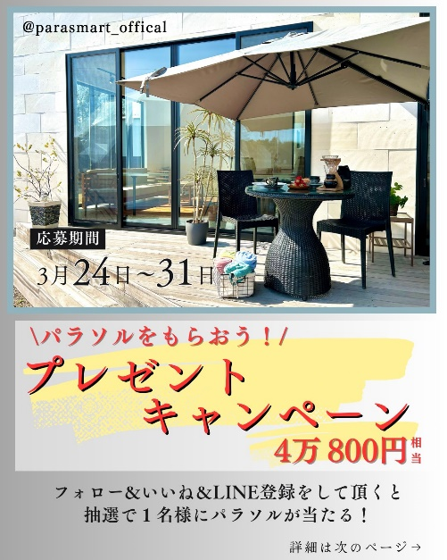

株式会社イコマについて

【会社概要】

社名：株式会社イコマ

本社所在地：神奈川県藤沢市村岡東２丁目８番地４号

代表取締役：生駒大貴

事業内容：パラソル販売事業

https://shonangardencollection-ikomacorp.co.jp/

備考：各媒体様の広告提案も歓迎いたします。ぜひお気軽にご連絡下さい。

